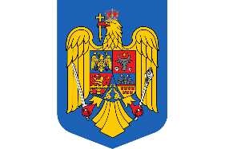
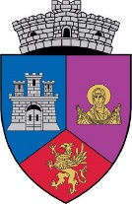
ROMÂNIA
JUDEŢUL HUNEDOARA
COMUNA SÂNTĂMĂRIA - ORLEA
PRIMĂRIA
337440, Sântămăria-Orlea, nr. 130, Tel./fax 0254 / 770630 / 777310; E-mail: primariasintamariaorlea@yahoo.com

Nr. 63 / 21.07.2022

ANUNȚ

Primăria Comunei Sântămăria-Orlea anunță cetățenii că deșeurile reciclabile ( hârtie și carton ) se vor colecta în data de 23.07.2022 (sâmbătă) de către
S.C. Brai-Cata S.R.L.
Colectarea deșeurilor se va face în sacii de culoare albastră distribuiți anterior.

Pentru un sac predat de deșeuri veți primi un alt sac gol.

